**Ejercicios UML – Despliegue 1.**

**Ejercicio 1.**

* Cuando un cliente consulta desde su ordenador los productos que vende una tienda online:
* ¿Cuántos nodos crees que serían necesarios como mínimo?
* ¿Cuáles serían?
* ¿Qué tipo de conexión sería necesaria?
* Realiza el diagrama de despliegue correspondiente teniendo en cuenta que:
  + La persona busca en Internet lo hace utilizando un navegador web.
  + En algún nodo hay al menos estos 3 componentes:
    - El servidor web Apache.
    - Interfaz de base de datos que procesa y ejecuta las consultas.
    - Un archivo de registro que guarda las búsquedas anteriores.
  + Otro de los componentes, MySQL, se encarga de almacenar y gestionar los datos en el nodo correspondiente. Nodo que, además, incorpora la aplicación que controla un sistema de discos RAID.

**Solución:**

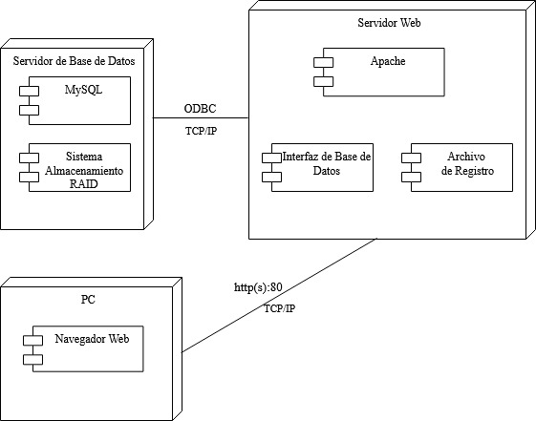

**Ejercicio 2.**

* En una biblioteca hay varios terminales para que los lectores y el personal puedan consultar la disponibilidad de los libros y realizar otras operaciones.
* Estos terminales sólo cuentan con una interfaz visual ya que, las aplicaciones para realizar las tareas propias de una biblioteca están instaladas en otro equipo: un servidor que gestiona todas las operaciones.
* Una aplicación de base de datos, hecha a medida e instalada en el servidor de la biblioteca, sirve para gestionar la información sobre lectores, libros y otro material audiovisual, historiales, etc., sin embargo, los datos están almacenados en un equipo aparte en los archivos *biblioteca.mdb* y *biblioteca.ldb.*
* Existe también otro ordenador que se utiliza en exclusiva para guardar copias de seguridad, pero al igual que con la base de datos, éstas se controlan desde una aplicación especifica instalada en el servidor principal de la biblioteca.
* La copia de la base de datos se almacena en el archivo *biblioteca.bk*.
* Por último, una impresora permite imprimir información sobre los libros. Esta impresora también se controla desde el servidor.
* Todo el conjunto conforma una pequeña red local de tipo Ethernet sin salida al exterior.
* Realiza un posible diagrama de despliegue basado en la información anterior.

**Solución:**

